
Муниципальное бюджетное общеобразовательное учреждение
«Енисейская средняя общеобразовательная школа»

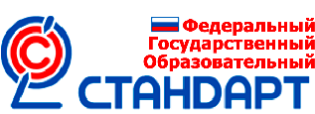

Методическая разработка

Языковое портфолио как эффективный инструмент мониторинга образовательных достижений учащихся
при изучении английского языка в условиях ФГОС

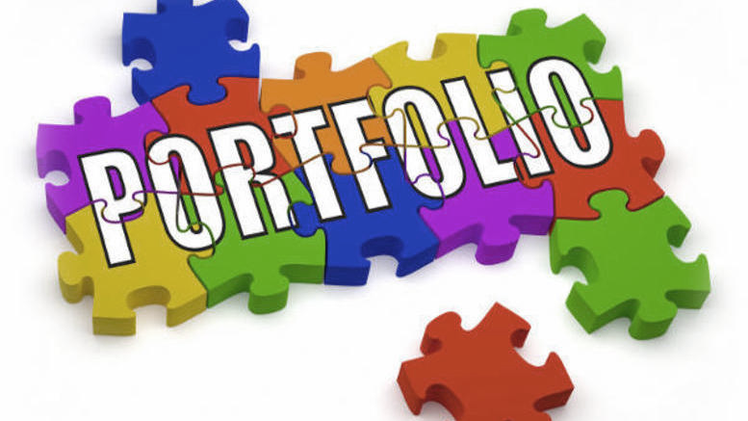
Автор-разработчик:
учитель английского языка
первой квалификационной категории
Шпомер Анна Александровна

2017

Оглавление

Актуальность темы 3
Теоретические основы использования языкового портфолио при изучении иностранного языка 3
Языковое портфолио учащихся как одно из перспективных средств обучения иностранному языку в школе 5
Использование языкового портфолио, как значимого и эффективного компонента УМК «Spotlight» в МБОУ «Енисейская СОШ» 6
Результаты и перспективы работы с языковым портфолио 9
Список использованных источников 11
Приложение 1 13
Приложение 2 24

Актуальность темы
«Всеми возможными способами нужно воспламенять в детях горячее стремление к знанию и к учению».
Я.А. Каменский

Ведущей целью обучения иностранному языку в условиях современного постоянно меняющегося мира и в соответствии со внедрением ФГОС является практическая цель - формирование коммуникативной компетенции, которая включает в себя лингвистическую, речевую, социокультурную, учебно-познавательную и компенсаторную компетенции.
Особенное значение в процессе коммуникативного обучения учащегося имеет способность и умение учащихся осуществлять адекватную самооценку и проводить самоконтроль в процессе овладения им коммуникативной компетенцией. Формированию необходимых навыков рефлексии и оценки результатов познавательной деятельности эффективно помогает языковое портфолио. Портфолио является одним из самых современных и перспективных технологических средств и используется как инструмент, отражающий достижения учащегося при овладении иностранным языком.

Теоретические основы использования языкового портфолио при изучении иностранного языка

В разных источниках встречаем слово «портфолио», употребляемое как в мужском, так и в среднем роде. Во избежание путаницы в этом вопросе обратимся к Русскому орфографическому словарю Российской академии наук (отв. ред. В.В.Лопатин). Там указан мужской и средний роды (т.е. допустимо говорить как «моё портфолио», так и «мой портфолио»).
В то же время в §149 Справочника по правописанию, произношению, литературному редактированию Д.Э.Розенталя отмечено, что «несклоняемые имена существительные иноязычного происхождения, обозначающие неодушевленные предметы, в своем большинстве относятся к среднему роду». На основании вышесказанного в данной работе слово «портфолио» в дальнейшем будет использоваться среднем роде.
Само толкование слова «портфолио» широко и многообразно. В различных статьях и разработках находим следующие толкования этого термина:
- Портфолио или дневник – «это протокол (летопись) обучения, который характеризует работу обучающегося и его собственную оценку своей учебной деятельности».
- Портфолио – «это инструмент самооценки собственного познавательного, творческого труда ученика, рефлексии его собственной деятельности. Это комплект документов, самостоятельных работ учащихся».
- Портфолио – «это целенаправленное собрание работ учащихся, которые показывают усилия учащегося, его развития и достижения в одной или нескольких областях учебного плана».
- Языковое портфолио – «гибкое учебное средство, которое может быть адаптировано практически к любой учебной ситуации, различающейся по цели обучения, возрасту обучаемых, этапу/уровню овладения ИЯ, условиям обучения, индивидуальным особенностям учащегося и индивидуальному стилю учебной деятельности, а также используемым методам и средствам обучения».
- Языковое портфолио – «средство оценки познавательной деятельности школьников».
Несмотря на различные подходы к определению «портфолио», которые раскрывают разные стороны использования портфолио, конечная цель работы над портфолио сводится, прежде всего, к достижению прогресса в обучении.
Первые попытки теоретического обоснования использования портфолио для изменения системы оценивания знаний школьников были предприняты в США в начале 80-х годов. В педагогических университетах штатов Южная Каролина (Т. М. Кьюз, Р. Л. Джонсон, С. А. Манро), Орегон (В. Спандел, Р. Килхан), Массачусетс (С. М. Глезер, С. Б. Браун), Нью-Гемпшир (Д. Х. Грейвес, Б. С. Сунстейн) и т. д. На начальном этапе стратегия портфолио подразумевала лишь целенаправленное собрание разноплановых работ учащихся, которое позволяло бы учителю поэтапно проследить динамику учебно-производительной деятельности ученика на основе анализа образцов и продуктов его труда. Уже изначально портфолио рассматривалось, как открытая система, дающая возможность постоянного обновления за счет смены содержательного наполнения рубрик, замены работ на более удачные и качественные по мере повышения уровня знаний и умений ученика при изучении определенного тематического модуля или по истечении определенного промежутка времени.
Дальнейшее развитие системы портфолио выявило новые его возможности. Так в 1997 году Т. М. Кьюз, профессор университета Южной Каролины, опубликовала книгу «Мера для Меры», в которой представлен глубокий анализ разносторонних возможностей портфолио при изучении математики и оценивании уровня знаний учащихся. Книга явилась результатом анализа многолетней практической работы по исследованию портфолио. Опыт позволил автору говорить о разных типах портфолио в зависимости от его целенаправленности.
В 1998-2000 годах Отделом языковой политики при Совете Европы в Страсбурге был разработан и пилотирован Европейский языковой портфель как инструмент поддержки развития поликультурности и полиязычия. В основе Европейского Языкового Портфеля лежит документ «Общеевропейская шкала оценивания» (“Common European Framework of Reference”) , который был принят Советом Европы в 1996 году в Страсбурге. Цель его заключается в том, чтобы описывать уровни владения тем или иным языком в соответствии с существующими международными стандартами и облегчить сопоставление разных систем квалификаций. Основная цель портфолио – развивать у учащихся навык самооценки при работе со шкалой уровней.
Интерес к системе портфолио отмечен и в российском образовании. Член-корреспондент РАО, профессор М. Богуславский отмечает несомненный позитивный потенциал этого подхода к оцениванию познавательной деятельности школьников. М. А. Чошенов предлагает портфолио как альтернативную систему оценки. В 2003 году Министерство образования Российской Федерации на заседании Совета по профильному обучению под председательством Министра образования В. М. Филиппова предложило провести эксперимент с целью апробации нескольких вариантов построения портфеля образовательных достижений.
Европейское языковое портфолио для России разработано в рамках проекта Совета Европы Швейцарской модели Московским государственным лингвистическим университетом в 2001 году.

Языковое портфолио учащихся как одно из перспективных средств обучения иностранному языку в школе

Использование языкового портфолио в условиях школы актуально и оправданно, поскольку запросы современного общества вынуждают систему образования реформироваться, а, следовательно, изменяется процесс обучения. В связи со введением ФГОС возникают новые формы обучения, контроля и самоконтроля учащихся. Одним из них является языковое портфолио.
Языковое портфолио в современных условиях определяется как пакет рабочих материалов, которые представляют тот или иной опыт результат учебной деятельности обучаемого по овладению иностранным языком. Такой пакет материалов дает обучаемому и преподавателю возможность по результату продукта учебной деятельности, представленному в папке достижений, самостоятельно или совместно анализировать и оценивать объем учебной работы и спектр достижений в области изучения языка и иноязычной культуры, динамику овладения изучаемым предметом в различных аспектах, а также опыт учебной деятельности в данной области.
Технология языкового портфолио, фиксирующая причинно-следственные связи между этапами изучения иностранного языка, это способ проведения рефлексии текущей учебной работы, подготовки и обоснования будущей. Принимая непосредственное участие в планировании учебного процесса и оценке результатов собственной деятельности, дети помогают педагогу лучше спланировать процесс обучения.
Дети должны воспринимать работу с языковым портфолио в этом возрасте как игру, постепенно и незаметно для себя приучаясь к анализу своих действий и своей языковой ситуации, что в дальнейшем будет способствовать развитию навыков рефлексии и определению целей в изучении иностранного языка и путей их достижения.
Языковое портфолио рассматривается в современной концепции обучения, как важнейший инструмент формирования автономности обучаемого. В основу идеи его разработки заложено соотнесение российской системы требований к уровням владения иностранным языком с общеевропейскими системами, что является шагом, ведущим к созданию единого общеевропейского образовательного пространства.
Данная технология реализует инновационный подход к учебному процессу и является важным фактором развития способностей самостоятельной работы. При преподавании иностранного языка в школе, данную технологию можно рассматривать как инновационную, общеучебную технологию, основанную на развитии способности к самооценке. Кроме того, она, обеспечивает способность и готовность обучаемого к самостоятельному автономному изучению языка на протяжении всей жизни и создает условия для дальнейшего непрерывного самостоятельного языкового образования.

Использование языкового портфолио, как значимого и эффективного компонента УМК «Spotlight» в МБОУ «Енисейская СОШ»

Решение о введении в Енисейской школе языкового портфолио учащихся было принято на основании следующих документов:
- приказ Министерства образования и науки Российской Федерации от 31 марта 2014 г. N 253 «Об утверждении федерального перечня учебников, рекомендуемых к использованию при реализации имеющих государственную аккредитацию образовательных программ начального общего, основного общего, среднего общего образования»;
- Приказ Министерства образования и науки Российской Федерации № 1897 от 17 декабря 2010 года "Об утверждении федерального государственного образовательного стандарта основного общего образования".

Иными словами, программа «New Millennium English» уже не отвечала требованиям, предъявляемым к изучению английского языка в условиях перехода на ФГОС и учебники не входили в состав федерального перечня. Вследствие чего была выбрана новая программа по английскому языку «Spotlight». Выбор данной программы и учебно-методического комплекса обусловлен тем, что методическая система, реализованная в программе и УМК, позволяет использовать педагогические технологии, развивающие систему универсальных учебных действий, сформированных в начальной школе, создаёт механизмы реализации требований ФГОС и воспитания личности, отвечающей на вызовы сегодняшнего дня и имеющей надёжный потенциал для завтрашнего дня. Спектр компонентов УМК программы «Spotlight» также весьма широк: кроме традиционной рабочей тетради имеются тренировочные задания в формате ГИА, книга для чтения, языковой портфель, аудиоприожения. При осуществлении функции контроля уже недостаточно обычных тетрадей для написания контрольных работ, т.к. контрольные задания также выпускаются отдельным компонентом УМК, где и подразумевается их выполнение. Но в связи с высокой стоимостью пособия «Контрольные задания к учебнику английского языка» мною делаются ксерокопии отдельных контрольных работ, выполняемых учащимися по мере изучения предмета. Кроме того, программа предполагает большое количество творческих и проектных работ, которые также нужно где-то хранить. В связи с вышеизложенным для адаптации новой программы в условиях Енисейской средней школы нами была начата работа над языковым портфолио, т.е. были заведены портфолио индивидуальных достижений учащихся по английскому языку. Работа проводилась постепенно. В 2015-2016 году были созданы портфолио для 2, 5 классов; в 2016-2017 уч.году уже четыре класса – 2,3,5,6 имеют регулярно обновляемое и пополняемое портфолио. Все портфолио хранятся в кабинете иностранного языка.

На мой взгляд, портфолио должно быть простым при работе с ним, конкретеным, функциональным, должено выполнять роль помощника и консультанта. Основная причина такого видения с точки изучения зрения языка – это разные уровни владения языком, разные стили учения и восприятия языка, возрастные особенности целевой группы обучаемых. Поэтому поощряю творчество, индивидуальное видение портфолио, разумный выход за рамки при оформлении каждого портфолио.
Языковое портфолио выполняет различные функции: педагогическую, социальную, информационную. Его использование способствует развитию навыков самоконтроля и самооценки учащегося начальной и основной школы.

Основными принципами технологии языкового портфолио являются:
- Самооценка результатов (входных, промежуточных, итоговых) овладения конкретными видами коммуникативной деятельности. Организация процесса обучения должна быть такова, чтобы ученик каждую самостоятельно выполненную работу может также самостоятельно оценить.
- Систематичность и регулярность самомониторинга, который подразумевает необходимую коррекцию письменных работ, их анализ, отбор наиболее интересных с точки зрения ученика работ, краткую самооценку, а также, по возможности, свое мнение по поводу оценки учителя.
- Самостоятельность мышления. Организация учебной деятельности ученика и всего учебного процесса стимулирует самостоятельное принятие решений учеником, принятие им на себя ответственности за результаты собственного учебного труда.
- Структуризация материалов портфолио, логичность и лаконичность всех письменных пояснений
- Целостность, тематическая завершенность представленных в портфолио материалов.
- Аккуратное и эстетичное оформление.
- Наглядность и обоснованность материалов, составляющих содержание портфолио ученика.

Общая структура языкового портфолио, предлагаемая мною учащимся, следующая:
- Обложка
- Разделы по годам изучения
- Анкета учащегося (All About Me)
- Языковой паспорт (My Language Passport)
- Языковой портрет учащегося (My Language Biography)
- Контрольные работы
- Творческие и проектные работы
- Компоненты УМК (рабочие тетради, тренировочные задания в формате ГИА и прочие материалы за прошлый год обучения)
- Наградные документы за участие в конкурсах по английскому языку
- Оценочные шкалы, листы целеполагания, контрольные листы самооценки
- Дополнительные материалы

Данный формат в целом соответствует Европейскому языковому портфолио.
Обложка портфолио учащихся начальных классов содержит информацию об имени, фамилии, годе обучения (выполняется учителем). Образец обложки портфолио учащихся средних классов выдается детям учителем и оформляется учащимися по собственному желанию. Обязательными являются наличие имени, фамилии, года обучения, дополнительными портрет или фотография, различные тематические наклейки, рисунки, надписи и пр.
Разделы «Анкета», «Языковой паспорт», «Языковой портрет» заимствованы из компонента УМК «Spotlight» и заполняются учащимися средних классов самостоятельно. В каждом разделе предлагаются различные дескрипторы, образцы, варианты, и т. д., помогающие учащемуся определить свой уровень владения иностранным языком, осознать необходимость его изучения, наметить для себя цели и задачи на текущий год.
Так, например, раздел “Языковой паспорт” включает такие разделы, как:
- why do I learn English?
- what I must know and do?
- what I know and can do?
В разделе “Why do I learn English” указаны цели и причины изучения языка. Учащийся на свое усмотрение может выбрать то, что приемлемо ему или написать свои варианты. В “What I must know and do” предлагаются две альтернативные шкалы: система уровней владения языком, которая соответствует требованиям российского ЕГЭ, и шкала Совета Европы “Общеевропейские языковые компетенции владения языков”. Цель размещения данного материала – предоставить учащемуся право выбора, самостоятельно оценить свои языковые умения и навыки, стимулировать осознанный выбор уровня и специфических языковых умений, определить промежуток времени и поместить собранные данные в раздел “What I know and can do”. Формируемые компетенции: самомотивация, умение выбирать, находить информацию для конкретной ситуации, умение ставить и решать задачу
умение принимать решение.
Благодаря хранящимся в портфолио распечаткам с выполненными контрольными работами учащийся может отслеживать траекторию своего уровня овладения иностранным языком, в случае необходимости делать соответствующие корректировки. Я также советую учащимся вести листок личных достижений (отмечать результаты контрольных работ, успехи и перспективы).
Проектирование индивидуальной траектории начинается с понимания сущности конкретной проблемной ситуации (the biggest problem for me), выделение цели на определенный период (my own learning goals for…) и успешное разрешение проблемы (getting better). Поэтому большое внимание уделяется созданию, защите и хранению проектных и творческих работ. Творческие работы помогают овладеть соответствующими умениями для определенного уровня коммуникативной компетенции, сопоставить их с личностно-значимыми потребностями. На основании этого учащийся учится самостоятельно оценивать и ставить необходимые учебные задачи, подбирать материалы, выбирать эффективные стратегии и приемы учебной деятельности. Тем самым развивается способность ученика к целеполаганию.
Для развития рефлексивной самооценки, осознания учащимися своих потребностей в изучении языка, отслеживания динамики развития коммуникативных умений в портфолио включаются опросники, контрольные листы самооценки, оценочные шкалы. Так, в частности, контрольные работы по английскому языку из компонента УМК «Spotlight», после написания хранящиеся в портфолио, предусматривают самооценку коммуникативных умений учащегося.
При внесении в портфолио дипломов, грамот и прочих наград, демонстрирующих формы признания достижений учащегося создается момент успешности и повышается интерес к изучению иностранного языка в дальнейшем.
В качестве дополнительных материалов в портфолио могут храниться интересные рифмовки для запоминания лексики и грамматических конструкций, слова любимых песен на английском языке, фотографии англоязычных личностей и стран, материалы конкурсов по английскому языку и.т.д.

На настоящий момент полноценное портфолио имеют:

- 82% учащихся 2 класса (14 человек из 17);
- 95% учащихся 3 класса (18 человек из 19);
- 82 % учащихся 5 класса (14 человек из 17);
- 86% учащихся 6 класса (12 человек из 14).

В Приложении 1 приведены отдельные материалы портфолио учащихся.
Остальные учащиеся данных классов не предоставили папки для оформления портфолио и их материалы хранятся в предоставленных мною мультифорах.
В конце учебного года портфолио оценивается учащимися с помощью учителя и одноклассников. Рефлексия включает отзывы учителя, одноклассников и родителей о портфолио. Ученики озвучивают рефлексию к каждому проекту в портфолио. Учащийся определяет свой уровень владения языком по таблице самооценки. Он внимательно изучает описание коммуникативных умений в листах самооценки, а затем отмечает те умения, которыми он, по его мнению, уже овладел, и те, которыми ему предстоит овладеть. Учитель помогает учащемуся увидеть свои достижения и наметить пути устранения недостатков. Главное в такой работе – самооценка учащегося в виде рассуждения, аргументации, обоснования. Периодически по истечении намеченного отрезка времени, отводимого на досье, ученики проводят компьютерную презентацию в классе или на родительском собрании, где показывают свои продвижения, доказывает, что самооценка совпадает или не совпадает с оценкой учителя, родителей, группой экспертов. Портфолио также регулярно предъявляются родителям на собраниях, благодаря чему родители могут отслеживать результативность обучения иностранному языку их ребенка. Возможно и индивидуальное обсуждение отдельных разделов с учителем.
Хочется отметить, что в условиях, когда за малое количество часов нужно дать ученику качественное языковое образование, языковой портфолио способствует более слаженной, целенаправленной и эффективной работе, в которую вовлечены прежде всего сами ученики и, конечно, учитель. Эта деятельность выходит далеко за рамки урока и открывает перед каждым, даже слабым, учеником новые возможности изучения иностранного языка.

Результаты и перспективы работы с языковым портфолио

Работа в рамках данного проекта показывает, что языковое портфолио:
- повышает мотивацию учащихся к изучению иностранных языков;
- повышает ответственность учащихся за результаты учебного процесса;
- учит анализировать учебный процесс, формирует рефлексивную культуру учащихся;
- формирует умение самостоятельно оценивать собственные достижения;
- позволяет найти индивидуальный подход к учащимся, выстроить индивидуальную образовательную траекторию.

За два неполных года работы с языковым портфолио были выявлены как преимущества, так и отмечены некоторые недостатки, устранение которых планируется в дальнейшем. Так, например, таблицы самооценки и карточки оценки достижений учащихся за учебный год в дальнейшем планируется объединить в отдельную брошюру, а не выдавать по отдельности (как это делается сейчас), с целью упрощения хранения и повышения функциональности и качества рефлексии и самооценки.
Экспериментально в качестве мотивирующего фактора был проведен конкурс «Лучшее портфолио» (Приложение 2) среди учащихся 5 класса в конце 2015-2016 уч. года. В качестве жюри выступили учитель иностранного языка, классный руководитель, родительский комитет. Мероприятие стимулировало учащихся к активной работе с данным документом в течение года, более активному его пополнению, творчеству и аккуратности. В текущем 2016-2017 учебном году, учитывая успешность работы в данном направлении планируется проведение конкурса среди учащихся на выявление лучших портфолио уже в 5 и 6 классах, о чем учащиеся заранее предупреждены и готовятся.
В связи с эффективностью и широким потенциалом языкового портфолио, как оправданного и заслуживающего доверия компонента УМК в будущем 2017-2018 уч.г. планируется введение портфолио еще в двух классах. Таким образом в 2017-2018 уч. году языковое портфолио будет в наличии уже у всех учащихся начальной школы, изучающих английский язык, а в долгосрочной перспективе в 2019-2020 уч. году и у всех учащихся начальных классов и средней школы.

Подводя промежуточные итоги двухлетней практики работы в данном направлении, можно сказать, что языковое портфолио – это удачная инновационная технология, позволяющая качественно обеспечить информацией учителя, учащихся, родителей и администрацию школы о динамике уровня владения иностранным языком и материалами об опыте коммуникативной и учебной деятельности учащегося в области иностранного языка.

Список использованных источников
- European Language Portfolio: Teacher’s Guide – third edition/ CILT, the National Centre for Languages, 2006
- European Language Portfolio – Junior version. CILT, the National Centre for Languages, 2006
- Апальков В.Г. «Английский язык. Рабочие программы. Предметная линия учебников «Английский в фокусе» 5-9 классы»: пособие для учителей общеобразоват. организаций. М.: –Просвещение, 2014.
- Быкова Н.И., Дули Дж., Поспелова М.Д., Эванс В. Книга для учителя к учебнику англ. яз. для 2 кл. общеобразоват. учрежд., серия «Английский в фокусе» (Spotlight).- М.: Express Publishing, Просвещение, 2013 год
- Быкова Н.И., Дули Дж., Поспелова М.Д., Эванс В. Книга для учителя к учебнику англ. яз. для 3 кл. общеобразоват. учрежд., серия «Английский в фокусе» (Spotlight).- М.: Express Publishing, Просвещение, 2014 год
- Быкова Н.И., Дули Дж., Поспелова М.Д., Эванс В. Языковой портфель к учебнику англ. яз. для 2 кл. общеобразоват. учрежд. «Английский в фокусе» (Spotlight) .- М.: Express Publishing, Просвещение, 2015 год
- Быкова Н.И., Дули Дж., Поспелова М.Д., Эванс В. Языковой портфель к учебнику англ. яз. для 3 кл. общеобразоват. учрежд. «Английский в фокусе» (Spotlight) .- М.: Express Publishing, Просвещение, 2016 год
- Быкова Н.И., Поспелова М.Д., Программа курса английского языка «Английский в фокусе» (Spotlight) для 2-4 классов общеобразоват. учрежд. .- М.: Просвещение, 2012 год
- Ваулина Ю.Е., Дули Дж., Подоляко О.Е., Эванс В. Spotlight 5: Student's Book / Английский язык. 5 класс. Учебник (+ CD) [Текст]/Ю. Е. Ваулина., Дули Дж., Подоляко О.Е., Эванс В.– Москва: Просвещение, 2015. – 164 с.
- Ваулина Ю.Е., Эванс В., Дули Дж., Подоляко О.Е. «Английский в фокусе»: языковой портфель к учебнику англ. яз. для 5 кл. общеобразоват. учрежд.- М.: Express Publishing, Просвещение; 2015.
- Ваулина Ю.Е., Эванс В., Дули Дж., Подоляко О.Е. «Английский в фокусе»: языковой портфель к учебнику англ. яз. для 6 кл. общеобразоват. учрежд.- М.: Express Publishing, Просвещение; 2016.
- Ваулина Ю.Е., Эванс В., Дули Дж., Подоляко О.Е. «Английский в фокусе»: книга для учителя к учебнику англ. яз. для 5 кл. общеобразоват. учрежд. - М.: Express Publishing, Просвещение; 2013
- Ваулина Ю.Е., Эванс В., Дули Дж., Подоляко О.Е. «Английский в фокусе»: книга для учителя к учебнику англ. яз. для 6 кл. общеобразоват. учрежд. - М.: Express Publishing, Просвещение; 2014
- Гальскова Н. Д. Языковой портфель как инструмент оценки и самооценки учащихся в области изучения иностранных языков // Иностранные языки в школе. – 2000. - № 5. - с. 6 – 11
- Морозова М. П. Использование «Языкового портфеля» как способа комплексного достижения целей обучения ИЯ// Современные проблемы языкового образования: научно-методический сборник. В 2 ч. Ч. 2. – М.: Еврошкола, 2001. - с. 21-23.
- Сайт учебного курса «Spotlight» http://prosv.ru/umk/spotlight
- Сафонова В. В. «Языковой портфель» в России: личностнообразующий потенциал// Современные проблемы языкового образования: научно-методический сборник. В 2 ч. Ч. 2. – М.: 2001
- Федеральный государственный образовательный стандарт начального общего образования второго поколения М: «Просвещение», 2012
- Федеральный государственный образовательный стандарт среднего общего образования второго поколения М: «Просвещение», 2012
- Языковой портфолио как инновационная форма обучения иностранному языку [электронный ресурс]. – режим доступа https://doc4web.ru/angliyskiy-yazik/statya-yazikovoy-portfolio-kak-innovacionnaya-forma-obucheniya-i.html
- Языковой портфолио как инструмент становления ученика самостоятельным субъектом при изучении иностранного языка [электронный ресурс]. – режим доступа http://pandia.ru/text/77/462/14793.php
- Языковой портфолио как одна из перспективных форм формирования компетенций [электронный ресурс]. – режим доступа http://festival.1september.ru/articles/572672/

Приложение 1

Материалы из языковых портфолио учащихся МБОУ «Енисейская СОШ»

Примеры оформления обложек языковых портфолио учащихся
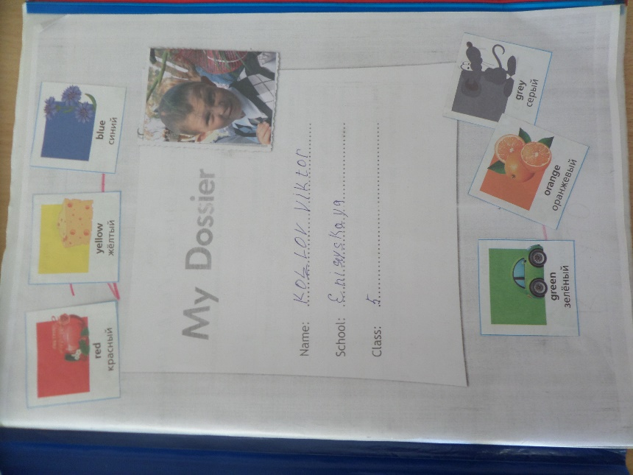
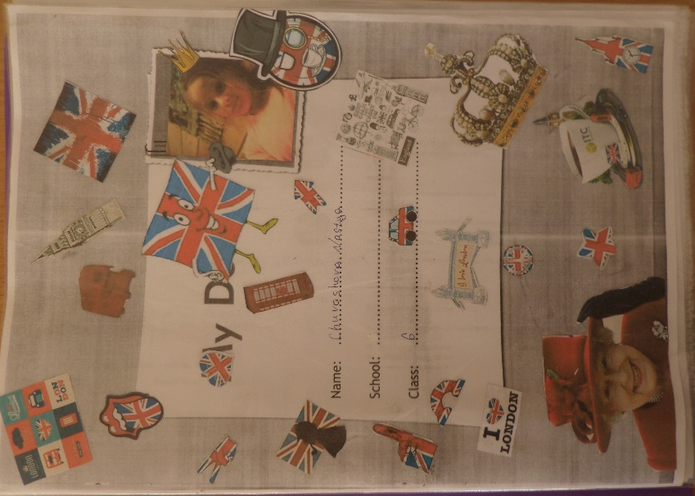
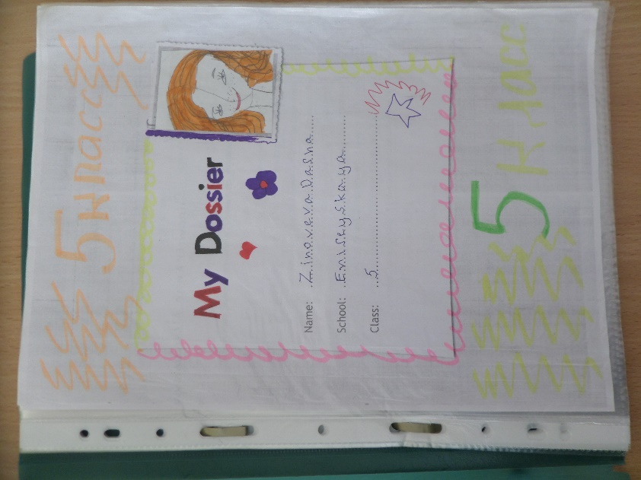
Проектные работы учащихся 2 класса по теме «House»
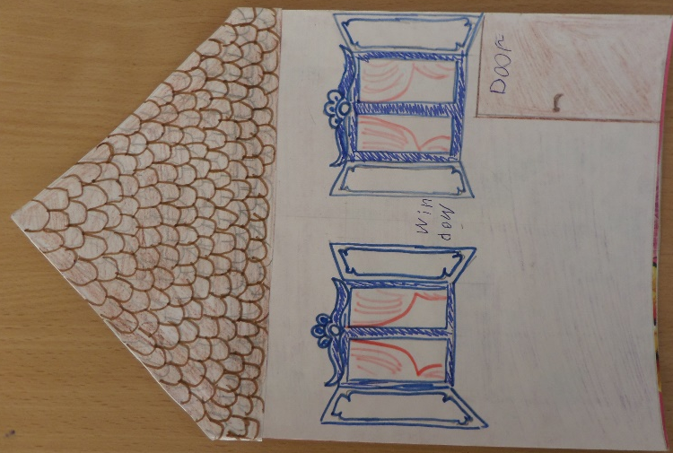
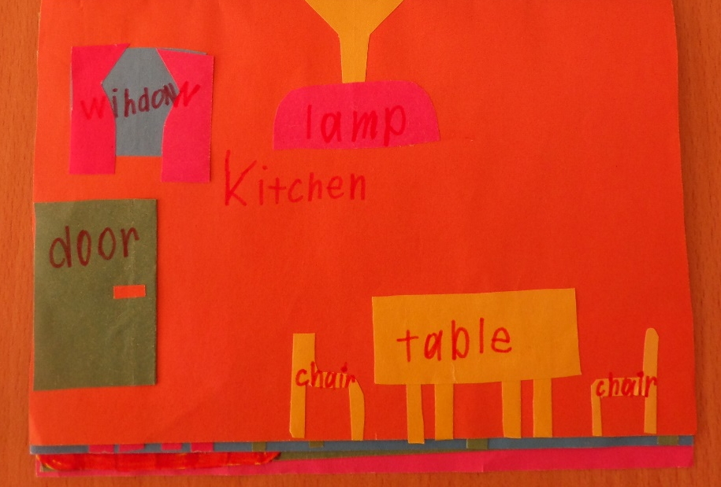
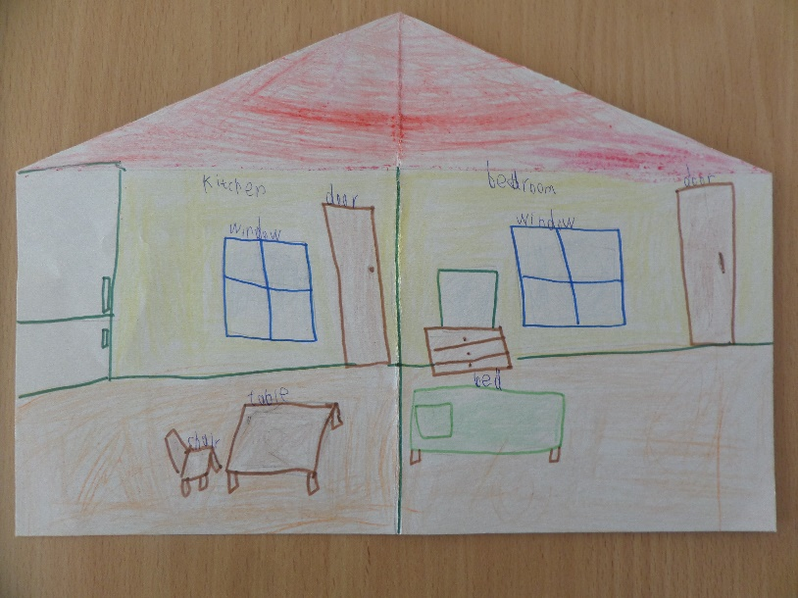
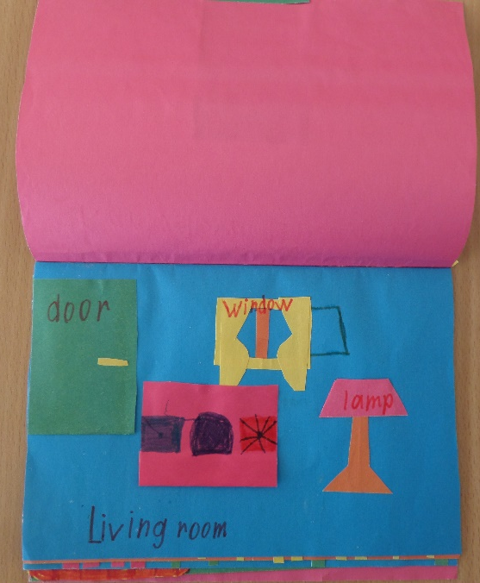
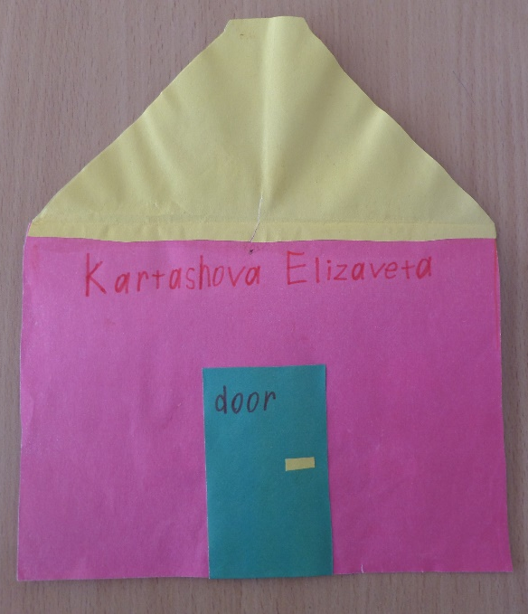
Проектные работы учащегося 2 класса Холодилина Владислава по темам
«Food», «I can»
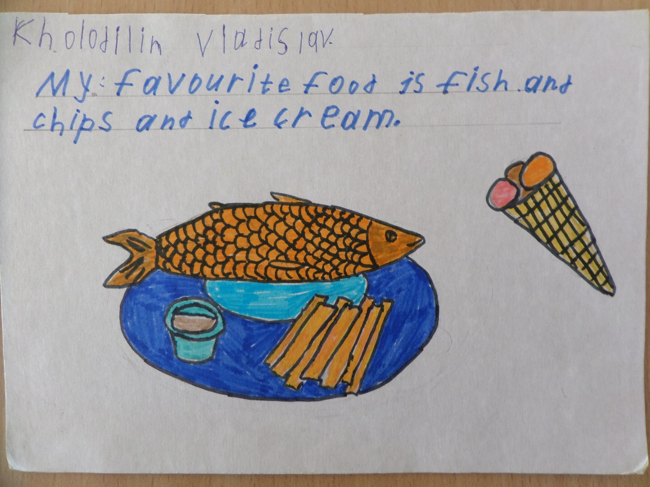
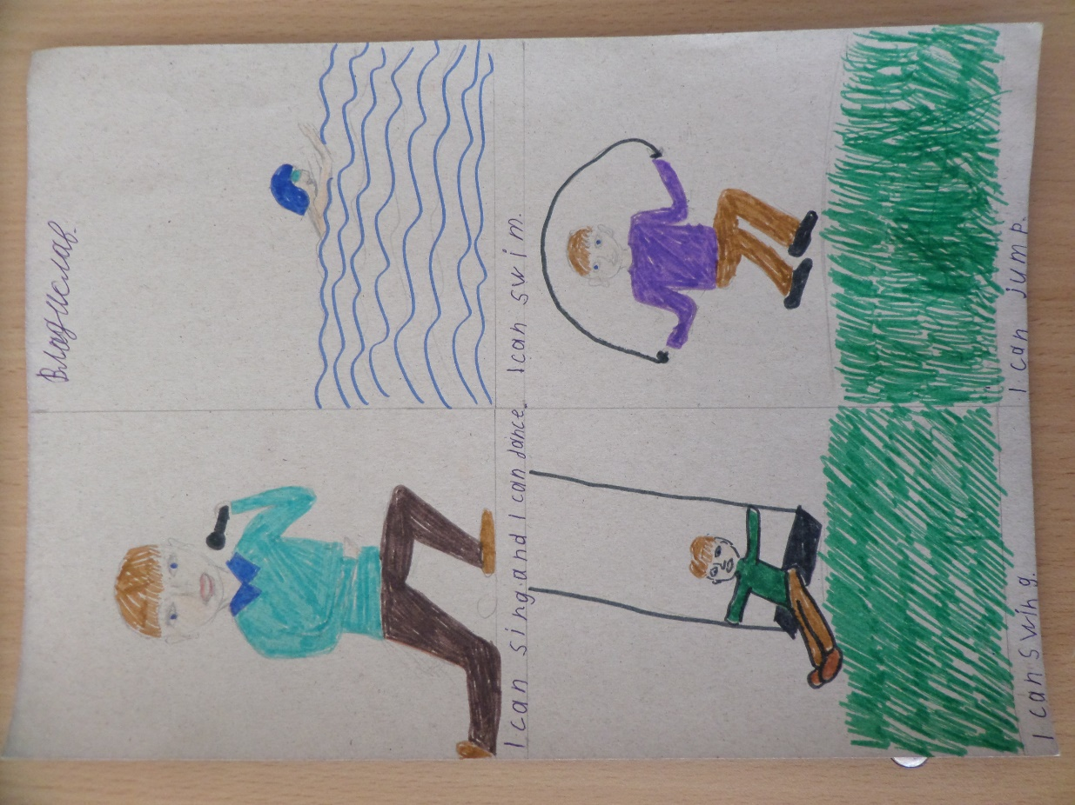
Проектные и творческие работы учащихся средней школы

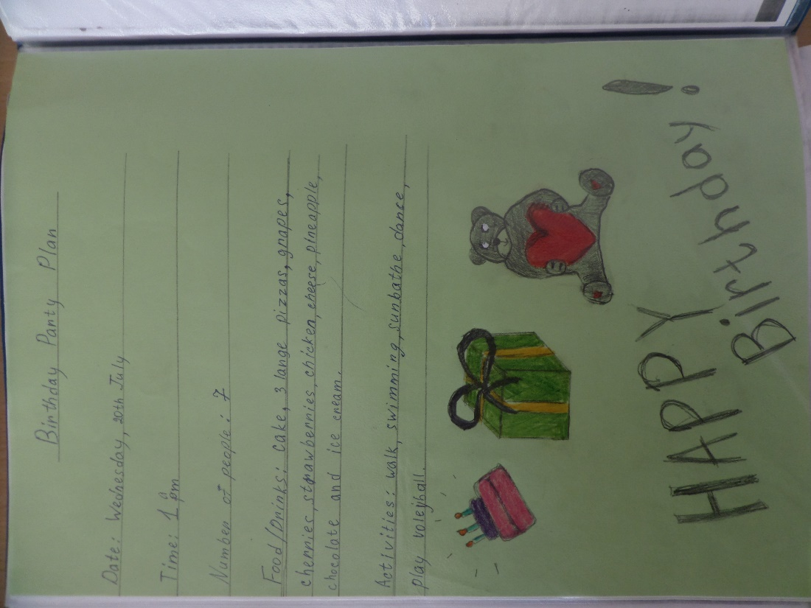
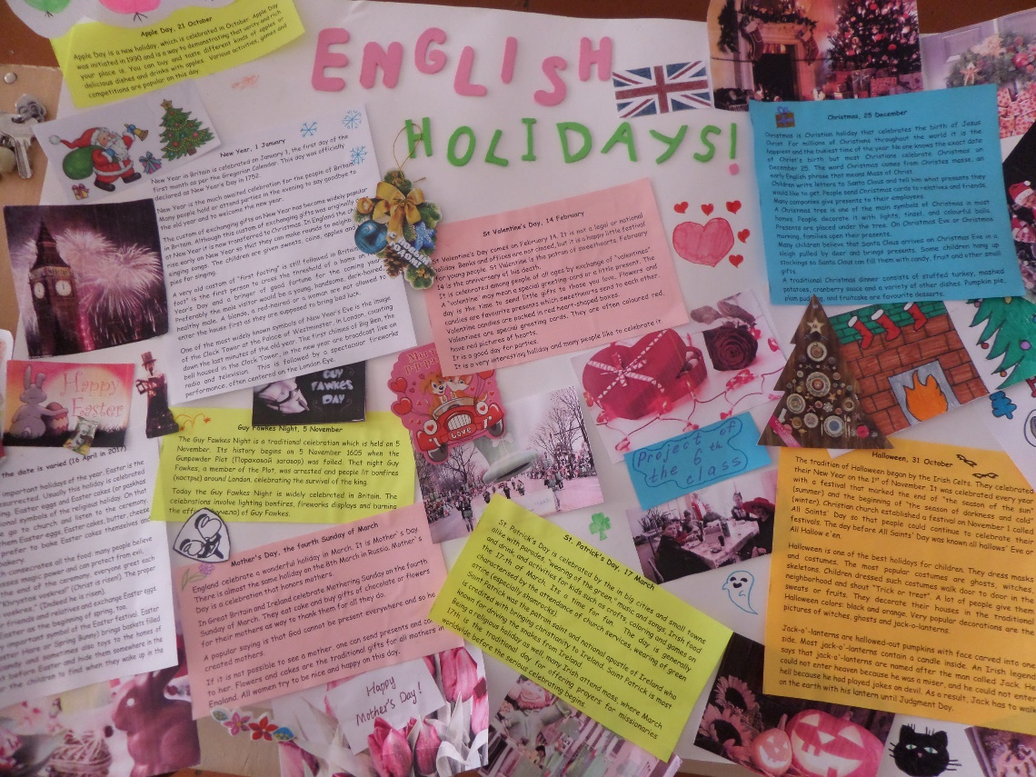
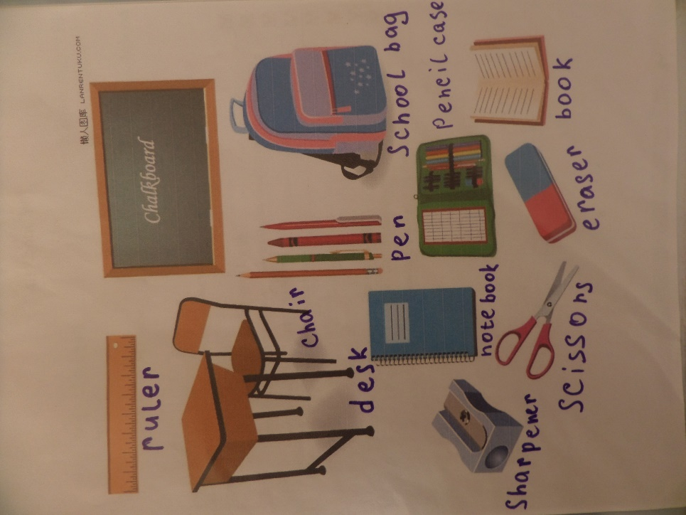
Раздаточные материалы с уроков английского языка, креативно оформленные учащимися
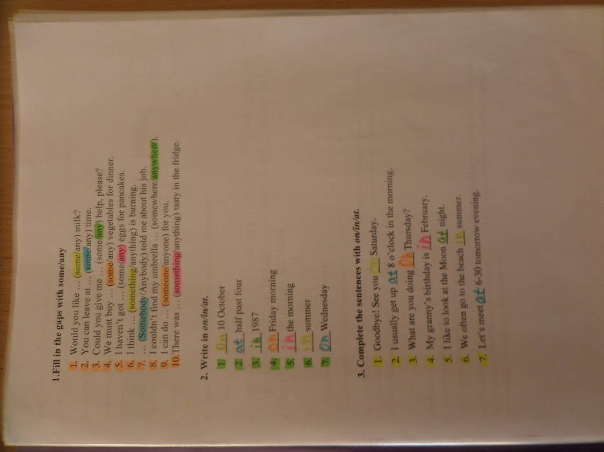
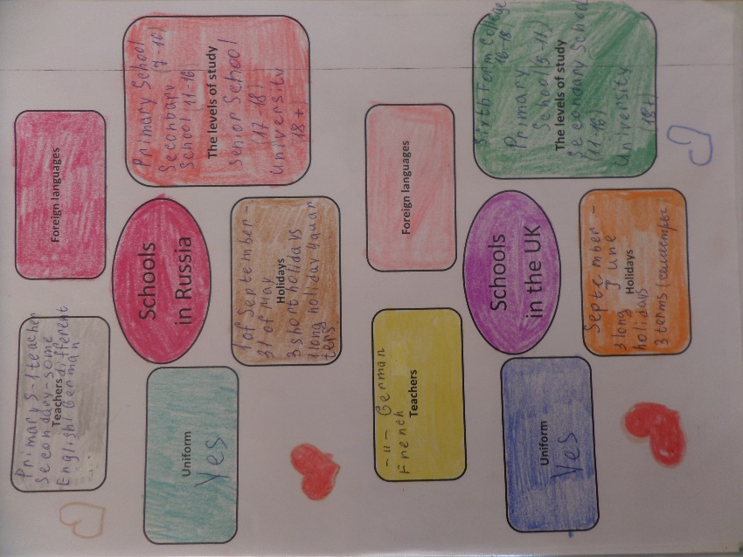
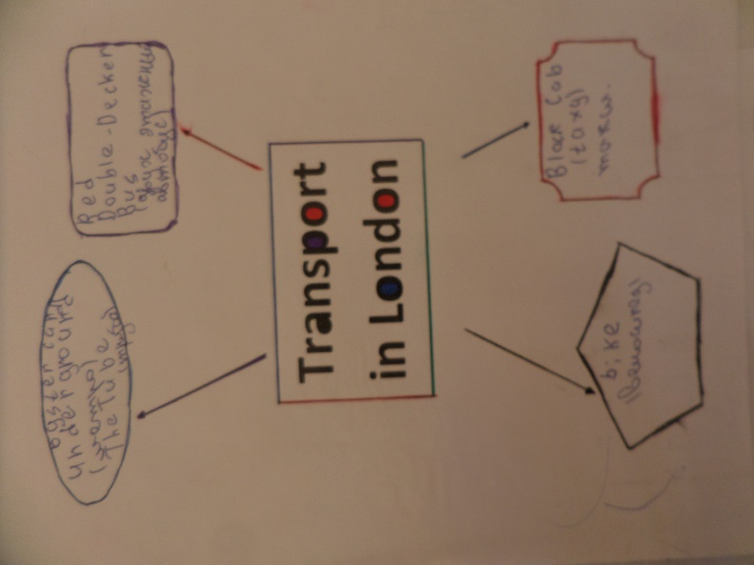
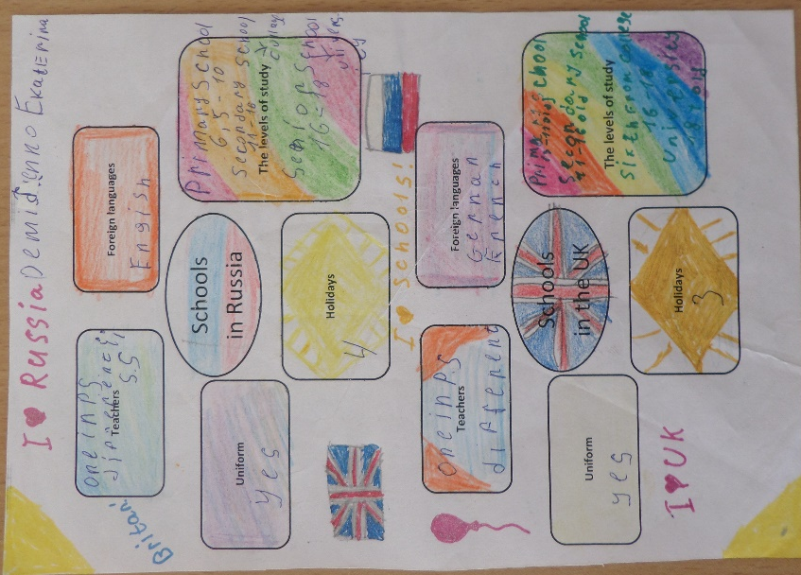
Контрольные и проверочные работы
(с возможностями творческого подхода и самооценки)

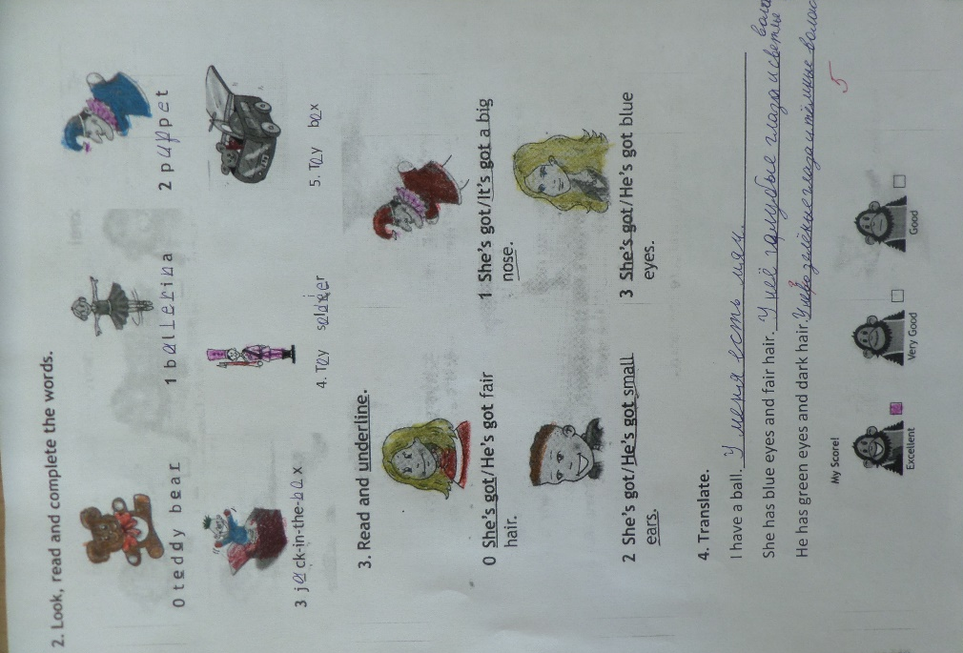
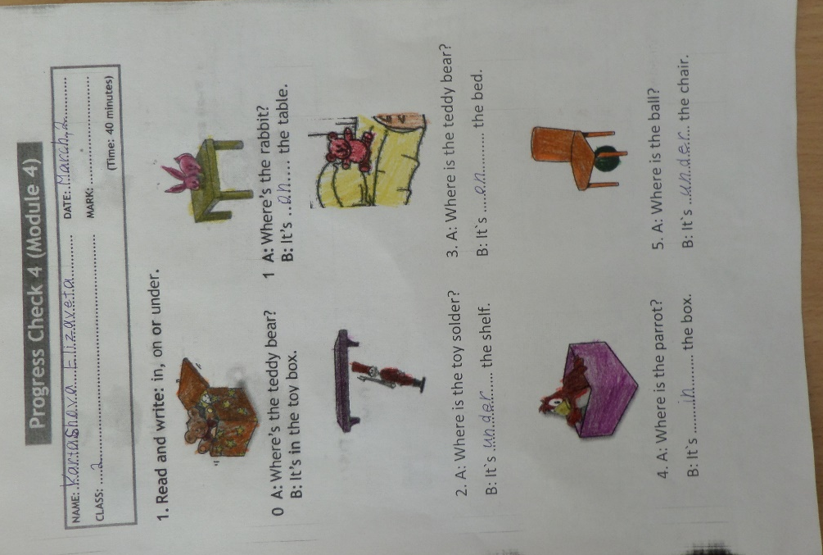
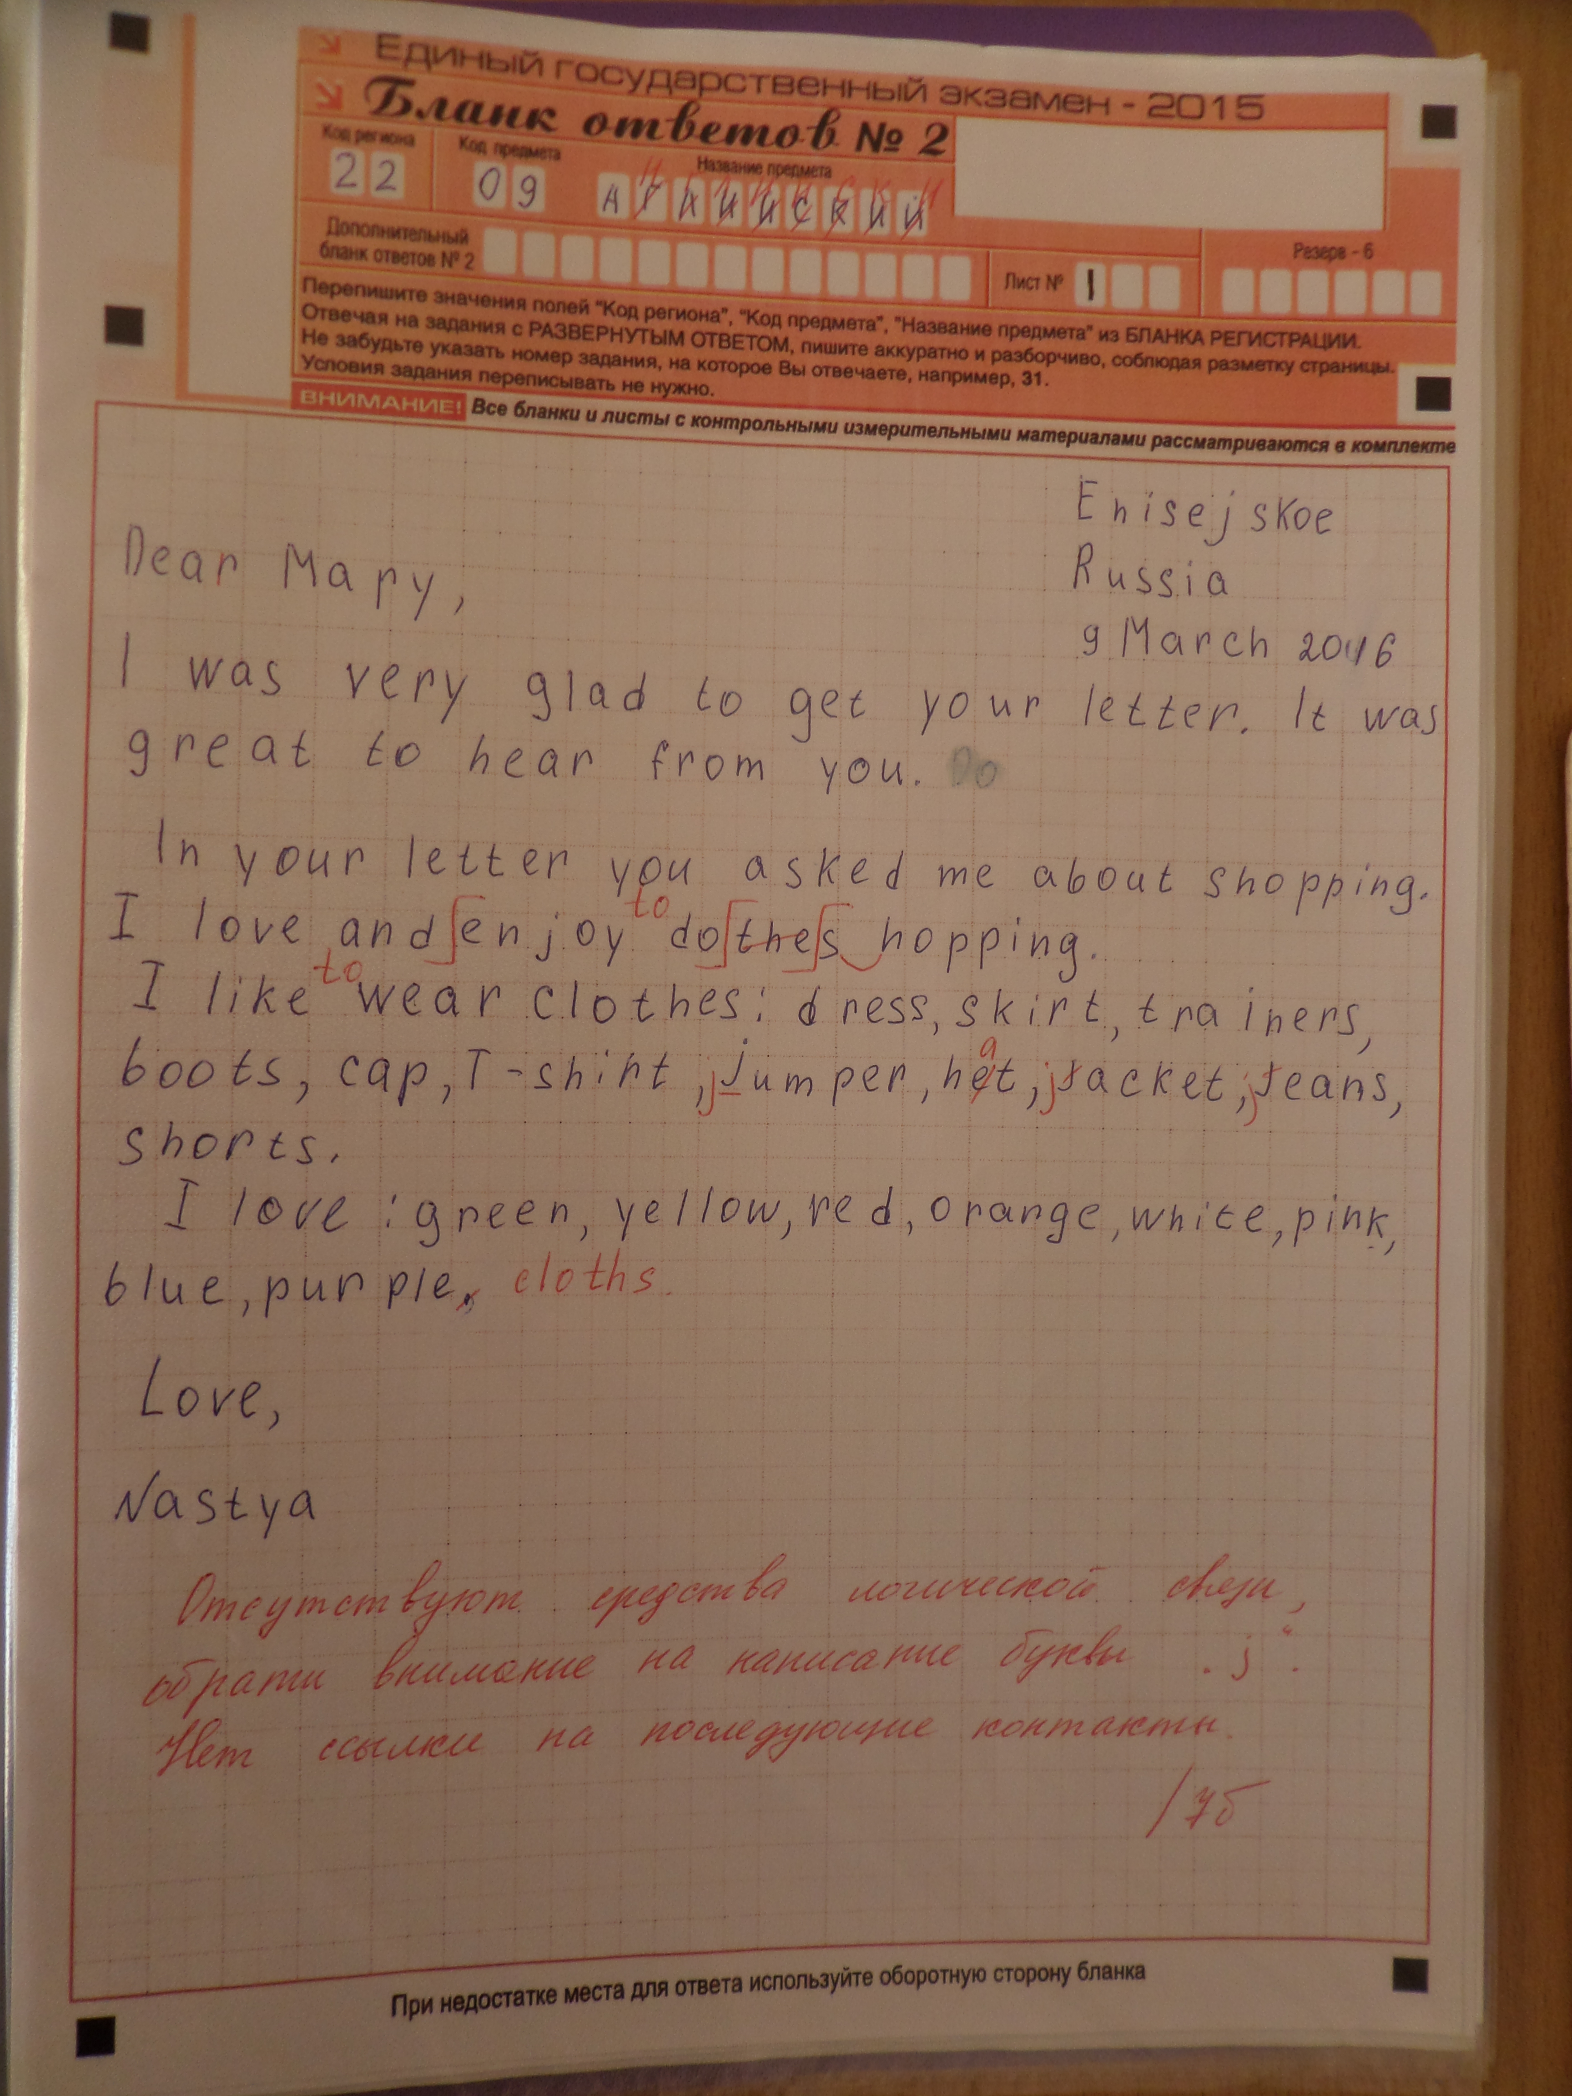

Таблицы самооценки и карточки оценки достижений учащихся 3 класса (заполняются учениками самостоятельно по окончанию изучения каждого модуля)
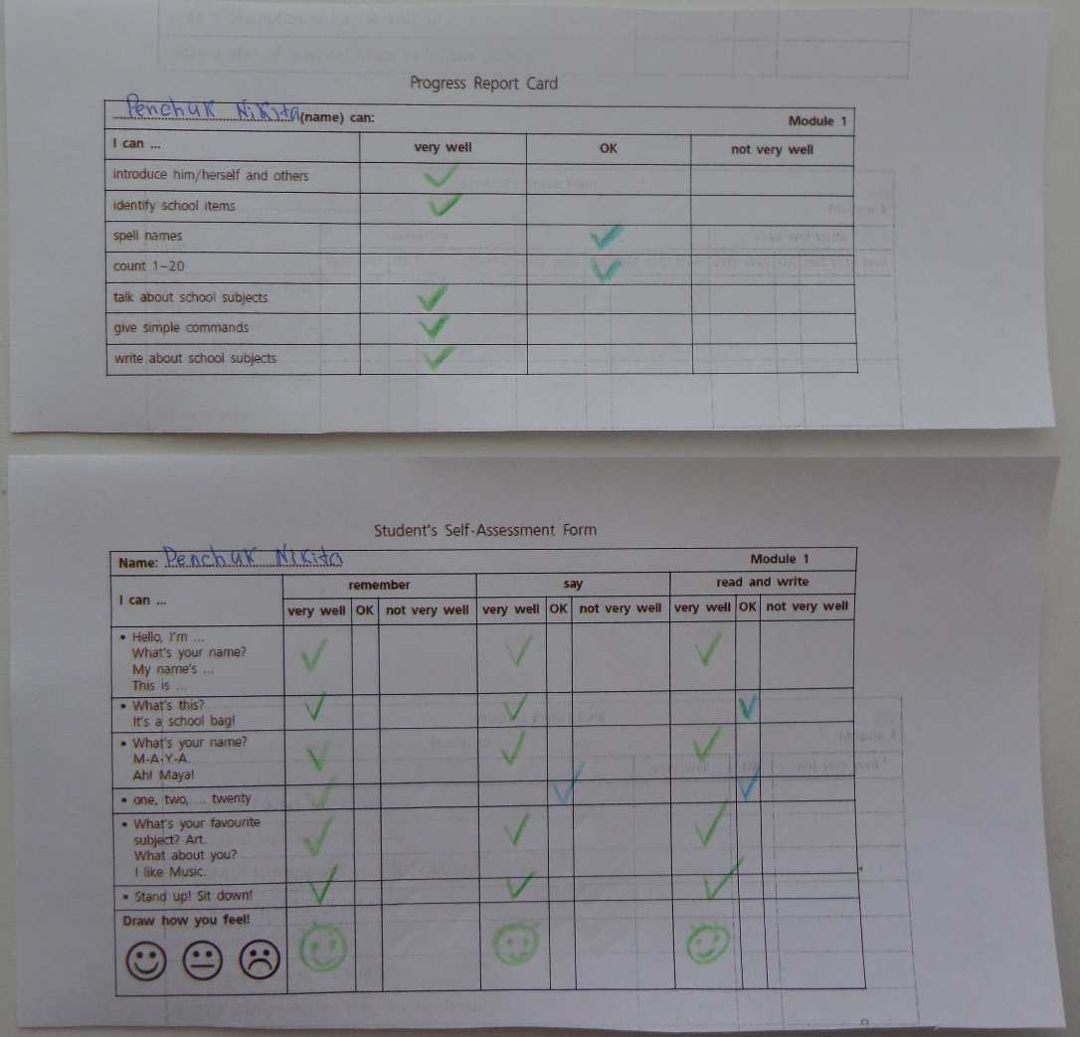
Таблицы самооценки и карточки оценки достижений учащихся 5 класса (заполняются учениками самостоятельно по окончанию изучения каждого модуля)
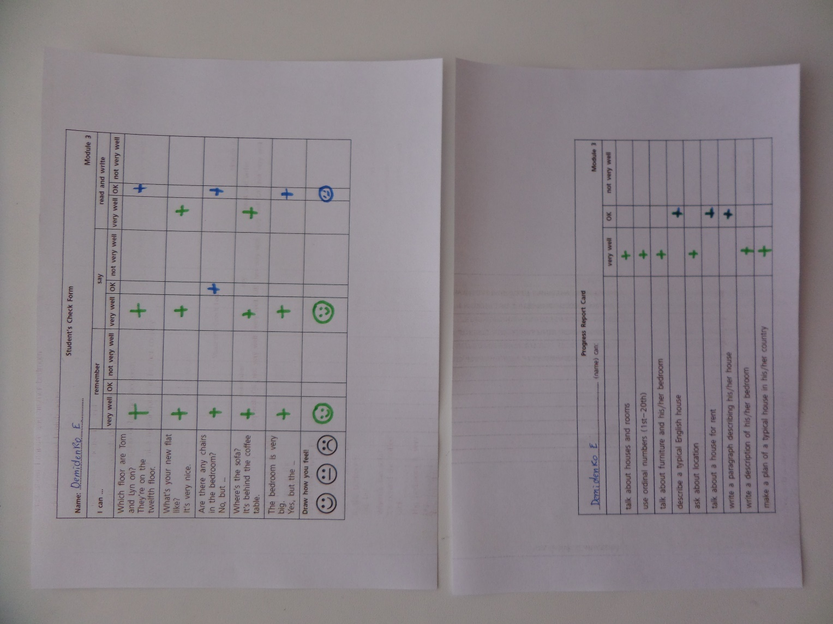
Таблица итоговой оценки знаний учащихся 2 класса (заполняется учителем по окончанию изучения каждого модуля)

При оценивании используется цвет:
«5» — c (competence) — зеленый: ученик полностью понимает задание и правильно его выполняет;
«4/3» — w (working on) — синий: ученик понимает задание, но выполняет его не сов-
сем правильно;
«2» — n (noncompetence) — красный: ученик не понимает задание и не может выполнить его правильно.
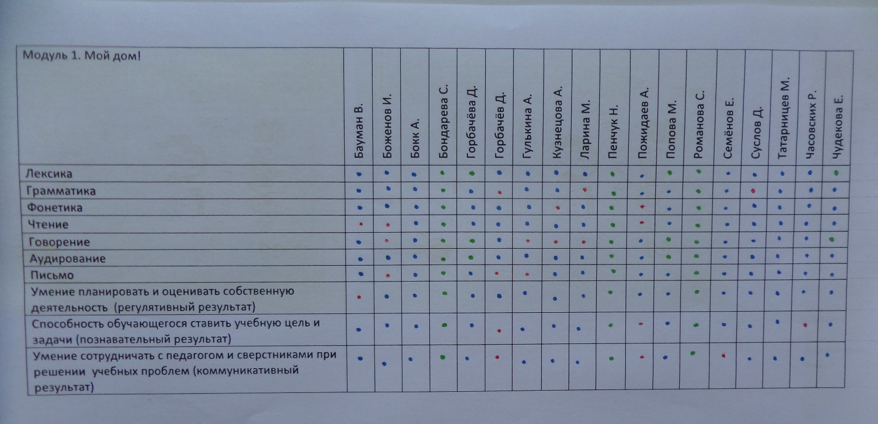

Таблица оценивания личностных УУД в контексте предмета «иностранный язык»
Самооценивание производится учащимися в начале и в конце учебного года по следующей шкале:

- Отсутствие сформированности качества личности;
+ Низкая, ситуативная сформированность качества личности;
++ Средняя сформированность качества личности;
+++ Высокая, устойчивая сформированность качества личности.
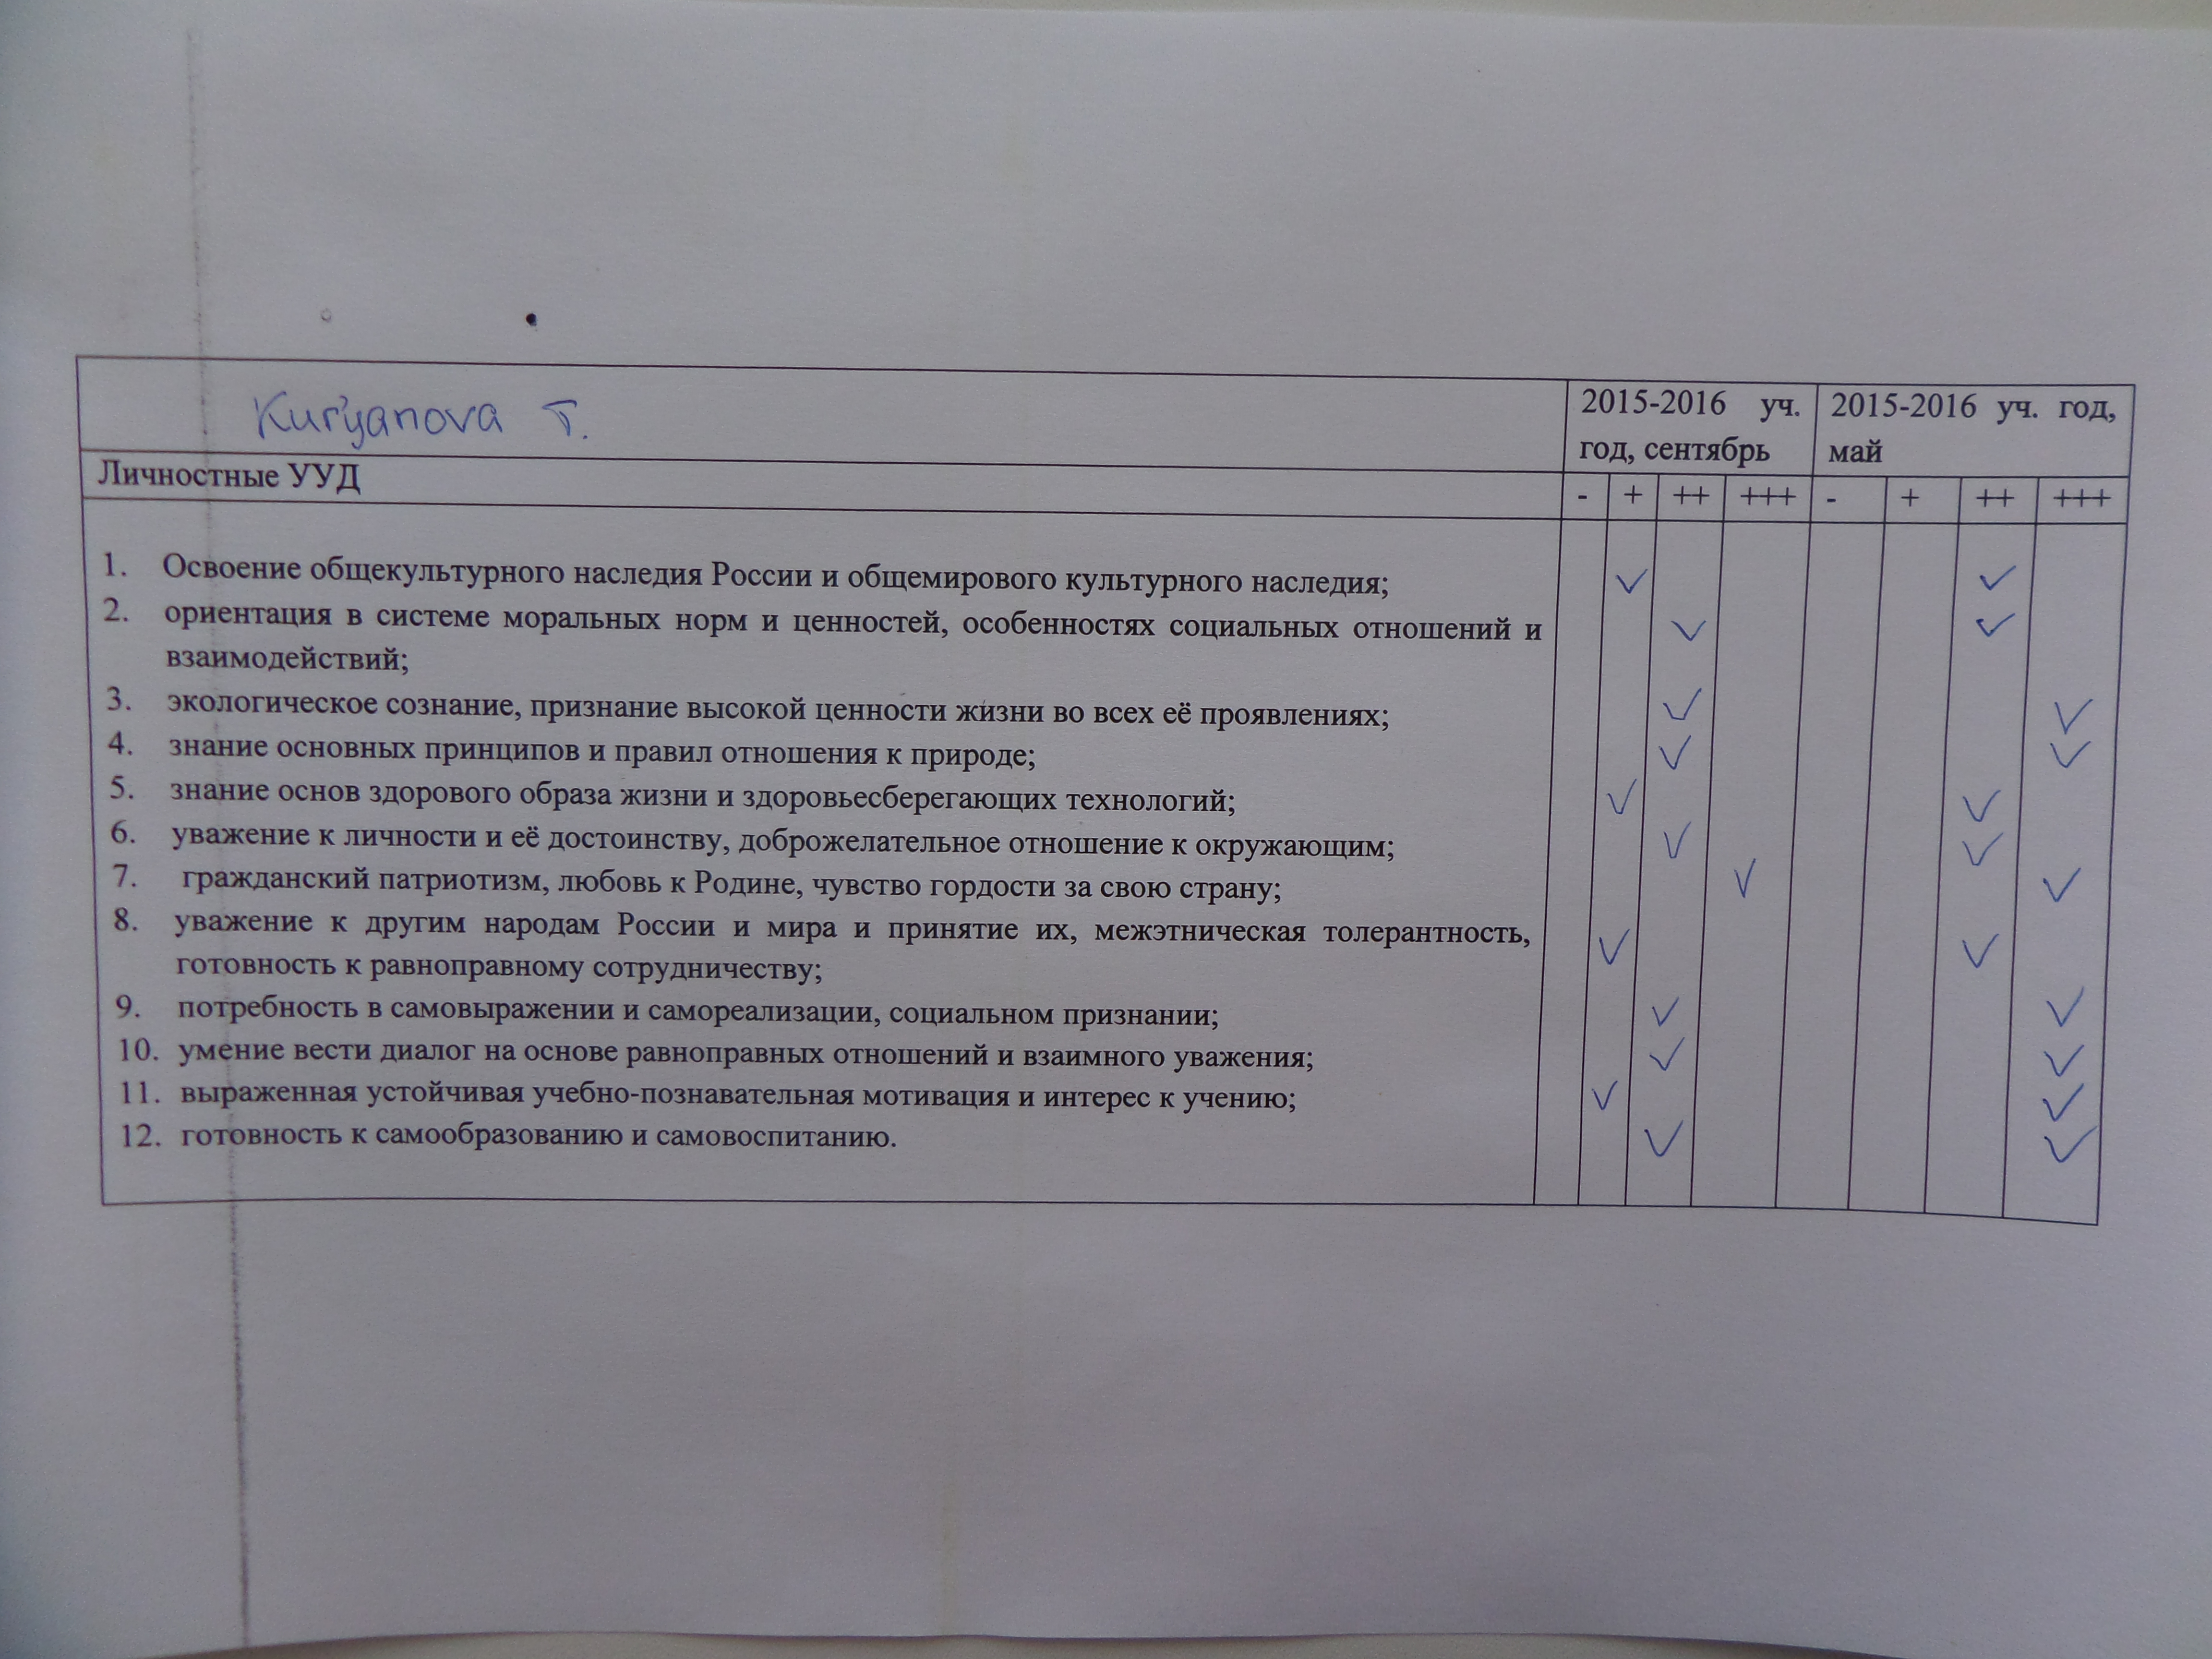

Сертификаты достижений
(выдаются учащимся по окончании выполнения программы «Spotlight» 2 класса)
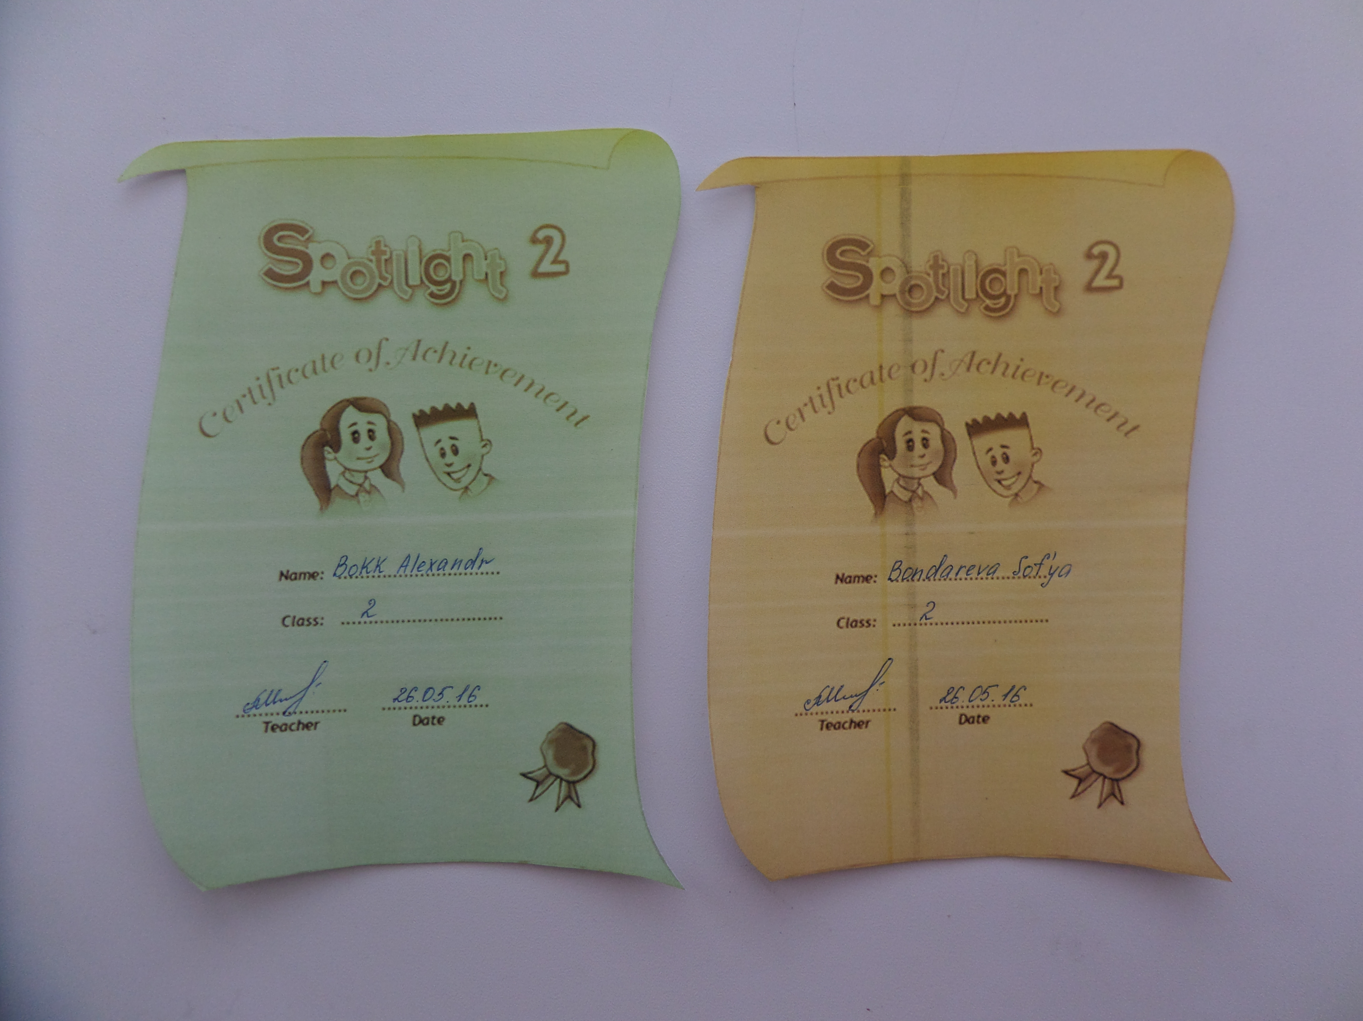

Приложение 2

Положение о выставке-конкурсе для учащихся 5 класса «My Language Portfolio» («Моё языковое портфолио»)

1. Общие положения
  - Организатором конкурса является МБОУ «Енисейская СОШ».
  - Настоящее Положение определяет порядок организации и проведения конкурса.
  - В конкурсе могут принять участие учащиеся МБОУ «Енисейская СОШ» 5 класса (учащиеся среднего звена у которых в наличии есть языковое портфолио по предмету «английский язык»).
- Цели и задачи конкурса
Целями конкурса являются выявление, поддержка и поощрение талантливых детей, увлекающихся иностранным языком.
Задачи:
- предоставление возможности творческой реализации;
- систематизация и углубление знаний по английскому языку;
- повышение культурной компетенции;
- создание банка материалов в помощь учащемуся.
3. Содержание конкурса
Учащиеся предоставляют на конкурс свои языковые портфолио по иностранному языку.
Среди работ выбирается лучшая. Она награждается дипломом «Супер-портфолио»
Предоставленные участниками работы могут быть награждены грамотами по номинациям:
- Образцовое портфолио
- Профессиональное портфолио
- Самое креативное портфолио
- Самое уникальное портфолио
Каждая работа должна сопровождаться краткой пояснительной запиской, в которой приводится название работы и ее образовательная ценность. Здесь же должны быть обозначены Ф.И. автора, класс.
4. Сроки проведения конкурса
4.1. Конкурс проводится 25 мая 2016 года.
4.2. Работы принимаются учителем английского языка Шпомер А.А.
4.3. Итоги конкурса объявляются 27 мая 2016 года.
5. Порядок организации и проведения конкурса
5.1. На конкурс принимаются работы учащихся МБОУ «Енисейская СОШ» 5 класса.
5.2. Для участия в конкурсе каждый претендент должен не позднее оговоренного срока привести в порядок портфолио и передать его учителю Шпомер А.А.
5.3. Претенденту может быть отказано в праве участвовать в конкурсе, если работа на участие в конкурсе подана позже установленного срока.
5.4. Решение о выявлении победителей выносит конкурсная комиссия, в состав которой входят педагоги МБОУ «Енисейская СОШ» и родительский комитет 5 класса.
5.5. Участие в конкурсе бесплатное.
5.6. Предоставленные на конкурс работы возвращаются, но не рецензируются.

6. Критерии оценки работ
- Оригинальность замысла и исполнения;
- Качество исполнения;
- Объем и правильность предоставленной информации;
- Грамматическая и лексическая грамотность;
- Общее впечатление от работы.

- Награды и поощрения
По результатам проверки выявляется победитель. В каждой номинации выявляются призеры. Победитель и призеры конкурса награждаются грамотами и призами. Все участники получают сертификат для пополнения портфолио.

